Санкт-Петербургский политехнический университет Петра Великого

Институт компьютерных наук и технологий

Кафедра Компьютерных систем и программных технологий

Отчет по лабораторной работе 4

**«Язык SQL - DML»**

по дисциплине «Базы данных»

Работу выполнил:

студент гр. 43501/3

Родина В.В.

Руководитель:

Мяснов А.В.

«___» _________ 2016 г

Санкт-Петербург

2016

1. **Цель работы**

Познакомиться с основами проектирования схемы БД, языком создания запросов управления данными БД SQL-DML.

1. **Программа работы**
2. Изучите SQL-DML
3. Выполните все запросы из списка стандартных запросов. Продемонстрируйте результаты преподавателю.
4. Получите у преподавателя и реализуйте SQL-запросы в соответствии с индивидуальным заданием. Продемонстрируйте результаты преподавателю.
5. Выполненные запросы SELECT сохраните в БД в виде представлений, запросы INSERT, UPDATE или DELETE - в виде ХП. Выложите скрипт в SVN.
6. **Ход работы**

Язык SQL (Structured Query Language) - язык структурированных запросов. Он позволяет формировать весьма сложные запросы к базам данных. В SQL определены два подмножества языка:

SQL-DML (Data Manipulation Language) - язык манипулирования данными: добавление, изменение, удаление и извлечение данных, управления транзакциями.

1. Выборка всех данных из каждой таблицы

create view AccountServicesSel as select * from accountservices;

create view AddServicesSel as select * from addservices;

create view ClassesSel as select * from classes;

create view ClassToTicketSel as select * from classtoticket;

create view ClientsSel as select * from clients;

create view ClientToclassSel as select * from clienttoclass;

create view DiscountsSel as select * from discounts;

create view PlaceSel as select * from place;

create view ServicesToTypesSel as select * from servicestotypes;

create view TicketsSel as select * from tickets;

create view TrainersSel as select * from trainers;

create view TypeOfClassesSel as select * from typeofclasses;

create view TypeOfTicketsSel as select * from typeoftickets;

create view VisitsSel as select * from visits;

Выборка данных из таблицы TICKETS:

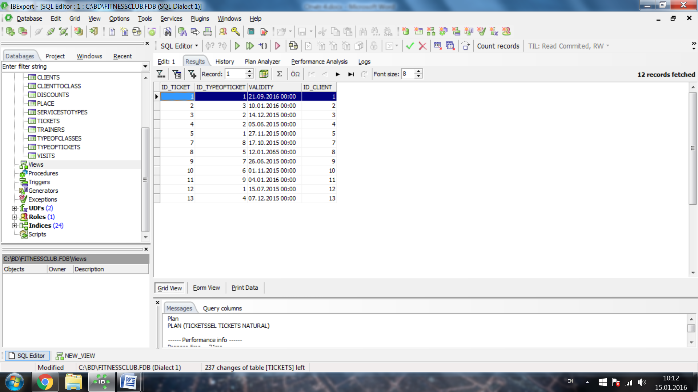

1. Выборка данных из одной таблицы при нескольких условиях, с использованием логических операций LIKE, BETWEEN, IN

Были созданы следующие выборки:

1. Из таблицы CLIENTS показать клиента, у которого 33 посещения клуба.
2. Из таблицы CLASSES показать занятия, которые проводятся в тренажерном зале и малом зале (ID=1, ID=2)
3. Из таблицы TRAINERS показать тех тренеров, чей стаж работы находится в интервале от 1 до 3х лет

create view selectdisc from CLIENTS where VISITNUMBERS like 33;

create view selectplacehallgym as select * from CLASSES where ID_PLACE in (1,2);

create view selectTrainers as select * from TRAINERS where WORKINGTIMEOFTRAINER between 1 and 3;

Пример выборки I:

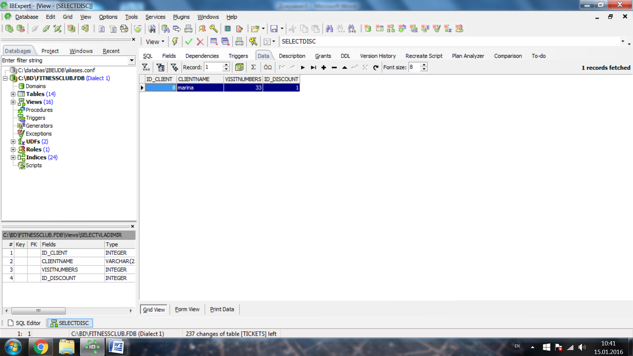

Пример выборки II:

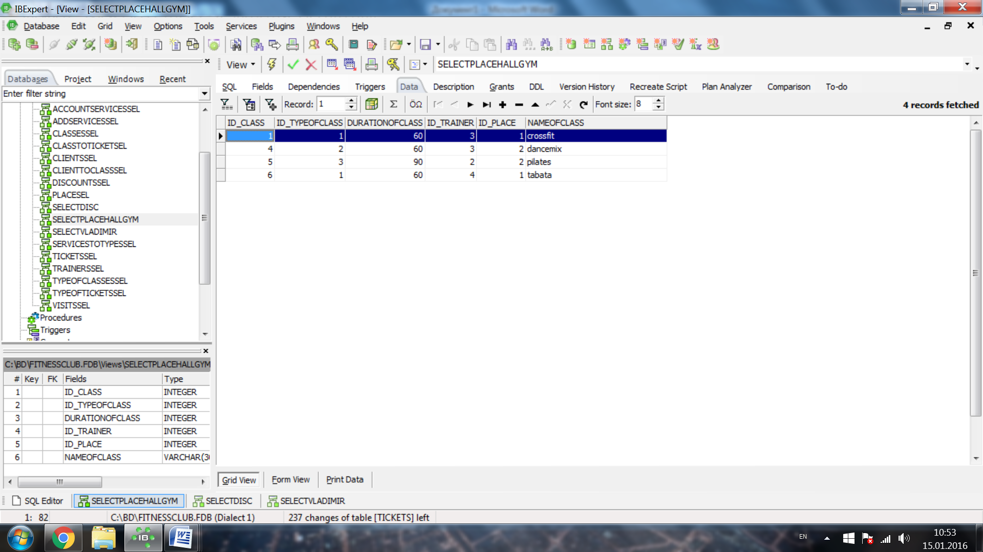

Пример выборки III:

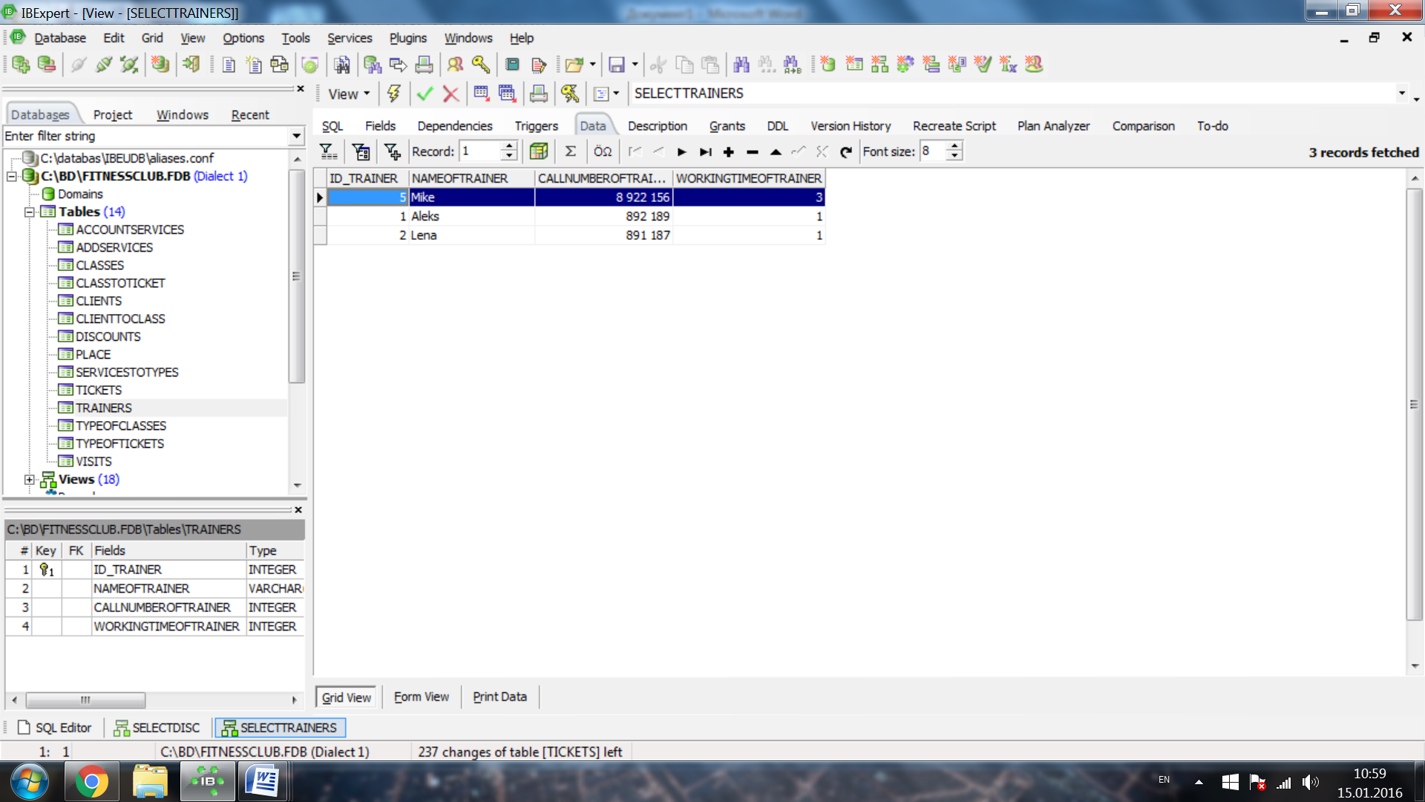

1. Выборка всех данных с сортировкой по нескольким полям

Типы абонементов, отсортированные по имени и цене:

create view selectSortTicket as select * from typeoftickets order by NAMEOFTICKET asc, TICKETPRICE asc;

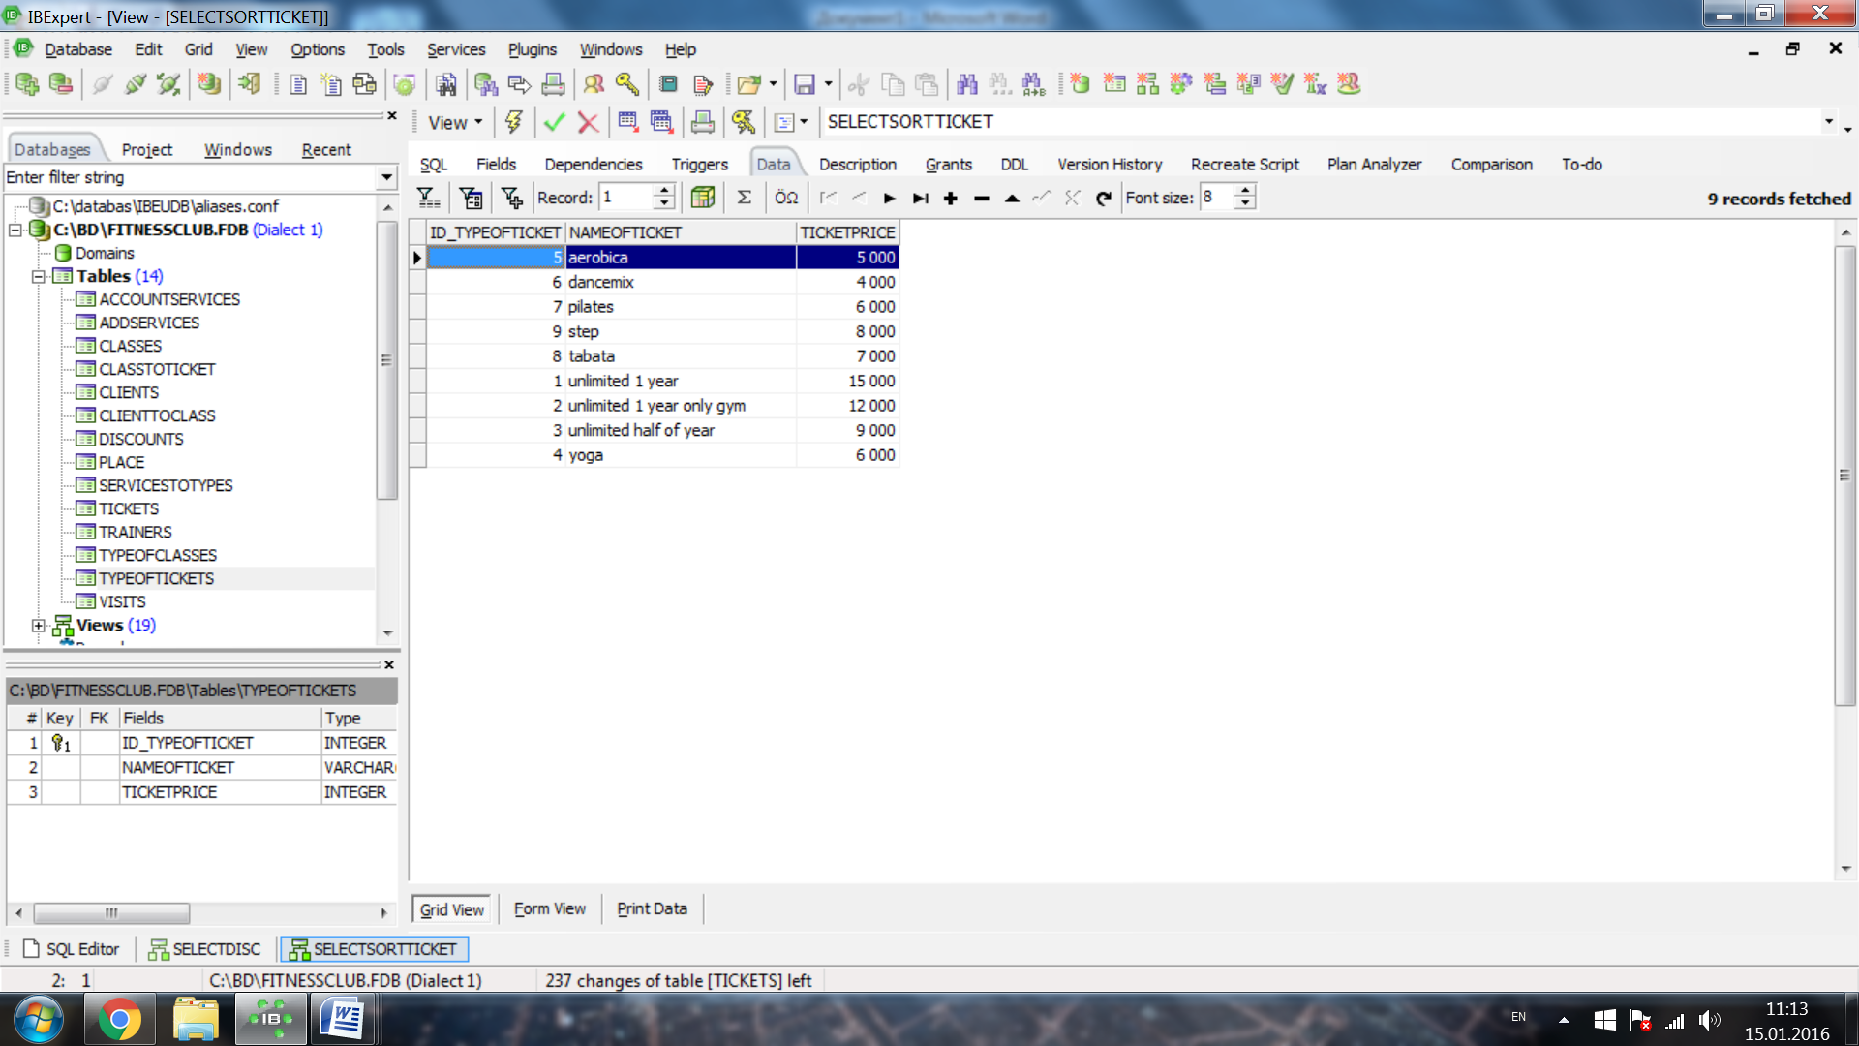

1. Выборка данных из связанных таблиц

Выборка, отображающая место проведения и занятие:

create view selectPlaceClasses as select place.nameofplace as place, classes.nameofclass as classes from place, classes where classes.id_place = place.id_place;

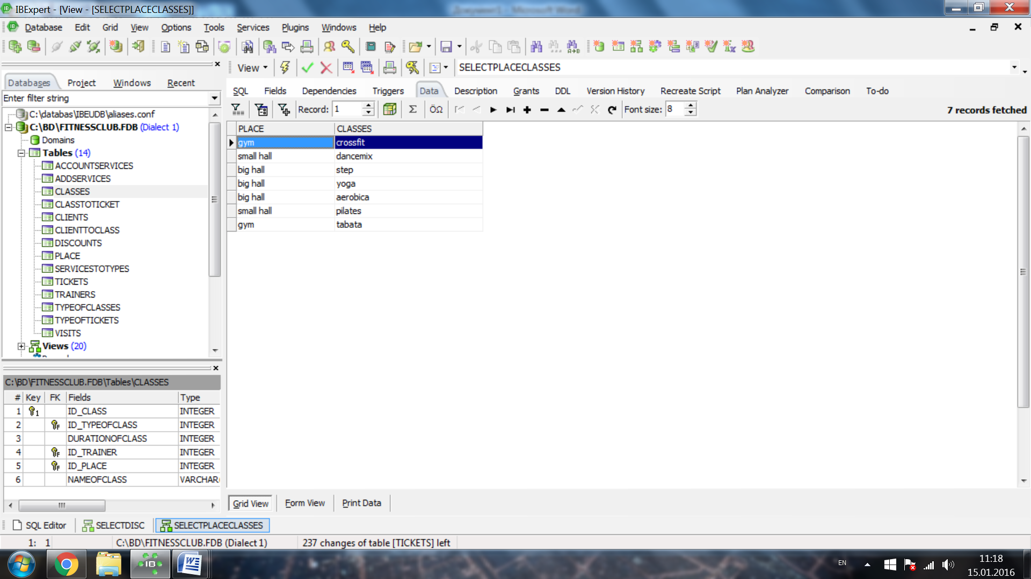

Выборка, отображающая занятие, тренера, который его проводит и его стаж:

create view selectTrainerClass as select TRAINERS.nameoftrainer as nameoftrainer, classes.nameofclass as nameofclass, TRAINERS.workingtimeoftrainer as workingtimeoftrainer from TRAINERS, classes where classes.id_trainer = trainers.id_trainer;

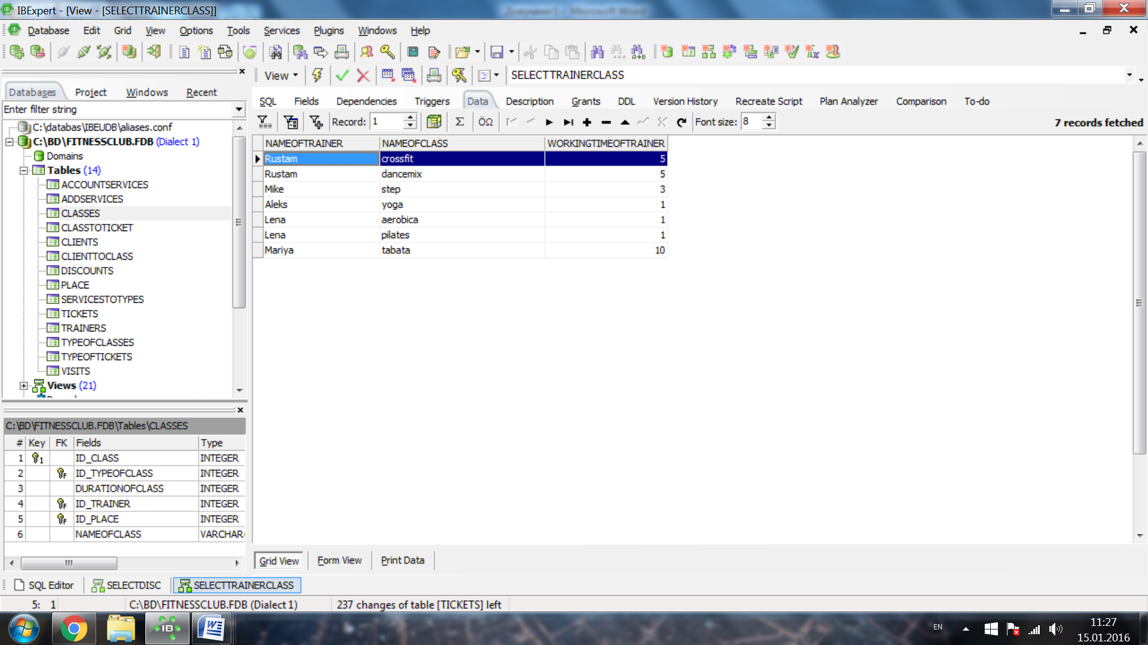

1. Запрос, рассчитывающий совокупную характеристику с использованием группировки, наложите ограничение на результат группировки

Определение кол-ва тренеров с различным стажем работы:

create view selectCountYearsTrainers as select trainers.workingtimeoftrainer as workingtimeoftrainer, COUNT(trainers.workingtimeoftrainer) as Counts from trainers group by trainers.workingtimeoftrainer;

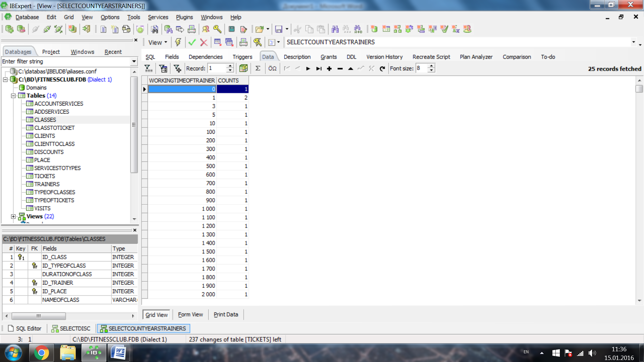

1. Использование вложенного запроса

Отображение только тех типов абонементов, которые куплены:

create view selectUnTicketType as select * from typeoftickets where id_typeofticket

in (select id_typeofticket from tickets);

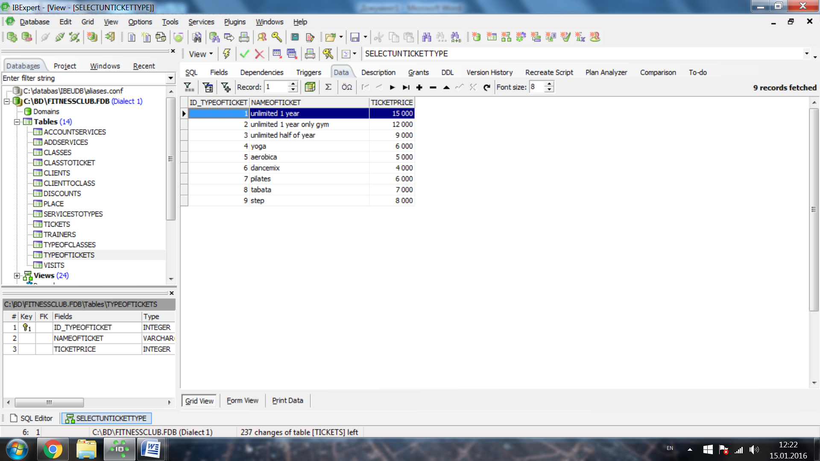

1. Использование оператора INSERT для добавления по одной записи в каждую таблицу:

connect 'C:\BD\FITNESSCLUB.FDB' user 'SYSDBA' password 'masterkey';

create procedure insert_one ( i int, d int)

as begin

insert into accountservices (id_client, id_service)

values (:i, :d);

end;

create procedure insert_two ( i int, n varchar(255), d int)

as begin

insert into addservices (id_service, nameservice, priceservice)

values (:i, :n, :d);

end;

create procedure insert_three ( i int, t int, k int, s int, p int, n varchar(30))

as begin

insert into classes (ID_CLASS, ID_TYPEOFCLASS, durationOfClass, ID_TRAINER, ID_PLACE, nameofclass)

values (:i, :t, :k, :s, :p, :n);

end;

create procedure insert_four ( i int, t int)

as begin

insert into classtoticket (ID_TYPEOFTICKET, ID_CLASS)

values (:i, :t);

end;

create procedure insert_five ( i int, n varchar(255), v int, s int)

as begin

insert into Clients (ID_CLIENT, clientName, visitNumbers, ID_DISCOUNT)

values (:i, :n, :v, :s);

end;

create procedure insert_six ( i int, k int)

as begin

insert into clienttoclass (ID_CLASS, ID_CLIENT)

values (:i, :k);

end;

create procedure insert_seven ( i int, n varchar (255), p date)

as begin

insert into discounts (ID_DISCOUNT, nameOfDiscount, valueOfDiscount)

values (:i, :n, :p);

end;

create procedure insert_eight ( i int, n varchar(255))

as begin

insert into Place (ID_PLACE, nameofPlace)

values (:i, :n);

end;

create procedure insert_nine ( i int, p int)

as begin

insert into servicestotypes (id_service, id_typeofticket)

values (:i, :p);

end;

create procedure insert_ten( i int, s int, l date, k int)

as begin

insert into tickets (ID_TICKET, ID_TYPEOFTICKET, validity, ID_CLIENT)

values (:i, :s, :l, :k);

end;

create procedure insert_eleven ( i int, n varchar(255), e int, s int)

as begin

insert into Trainers (ID_TRAINER, nameOfTrainer, callNumberOfTrainer, workingTimeOfTrainer)

values (:i, :n, :e, :s);

end;

create procedure insert_twelve ( i int, n varchar(255))

as begin

insert into typeofclasses (ID_TYPEOFCLASS, typeclass)

values (:i, :n);

end;

create procedure insert_thirteen ( i int, n varchar(255), v int)

as begin

insert into typeoftickets (ID_TYPEOFTICKET, nameOfTicket, ticketprice)

values (:i, :n, :v);

end;

create procedure insert_fourteen ( i int, v date)

as begin

insert into visits (id_client, dateofvisit)

values (:i, :v);

end;

Процедуры созданы. Добавили записи. И проверили, что записи добавлены в таблицу.

1. С помощью оператора UPDATE измените значения нескольких полей у всех записей, отвечающих заданному условию

Изменить или добавить скидку для клиентов, у которых больше 40 посещений.

connect 'C:\BD\FITNESSCLUB.FDB' user 'SYSDBA' password 'masterkey';

create procedure update_discount (discoun int)

as

begin

update clients set ID_DISCOUNT = :discoun where clients.visitnumbers > 40;

end;

1. С помощью оператора DELETE удалите запись, имеющую максимальное (минимальное) значение некоторой совокупной характеристики

Процедура удаляет занятие, длящееся меньше всех по времени:

connect 'C:\BD\FITNESSCLUB.FDB' user 'SYSDBA' password 'masterkey';

create procedure del_class (i int)

as

begin

delete from classes where ID_CLASS = :i and

durationofclass = (select MIN(durationofclass) from classes where ID_CLASS = :i);

end;

1. С помощью оператора DELETE удалите записи в главной таблице, на которые не ссылается подчиненная таблица (используя вложенный запрос)

Удалили типы абонементов, которые никем не приобретены:

connect 'C:\BD\FITNESSCLUB.FDB' user 'SYSDBA' password 'masterkey';

create procedure delete_types as

begin

delete from typeoftickets where ID_TYPEOFTICKET not in (select ID_TYPEOFTICKET from tickets);

end;

**Индивидуальные задания**

1. За заданный период времени вывести 10 клиентов, которые чаще всего посещали клуб.
2. За заданный период вывести 5 наиболее популярных типов по покупкам абонементов.
3. Удалить неиспользуемые виды занятий

1. connect 'C:\BD\FITNESSCLUB.FDB' user 'SYSDBA' password 'masterkey';

create view top10clients as

select first 10 clients.clientname as name, COUNT (visits.dateofvisit) as visitss from visits, clients

where visits.id_client = clients.id_client group by

clients.clientname

order by visitss desc

;

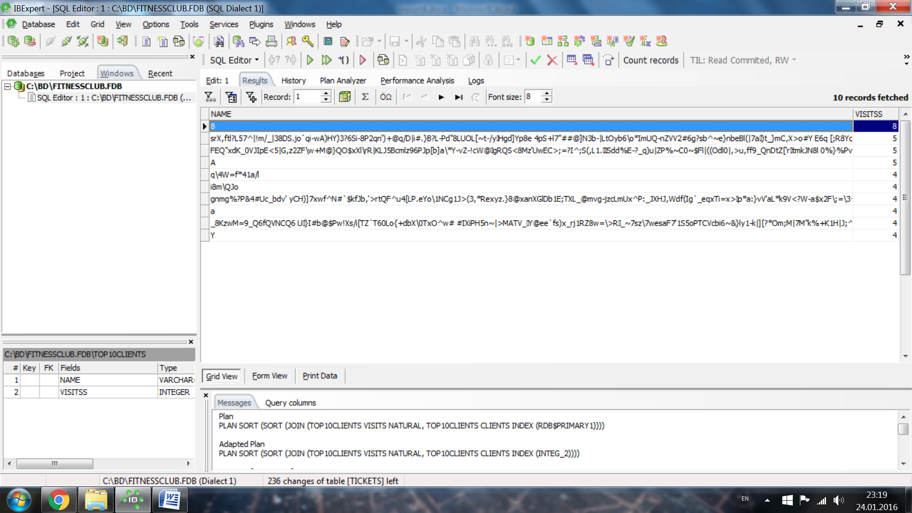

2. create view top5types as select first 5 typeoftickets.nameofticket, typeoftickets.nameofticket as Name,

COUNT(tickets.id_typeofticket) as Sell from typeoftickets, tickets

where tickets.id_typeofticket = typeoftickets.id_typeofticket group by

typeoftickets.nameofticket order by Sell desc;

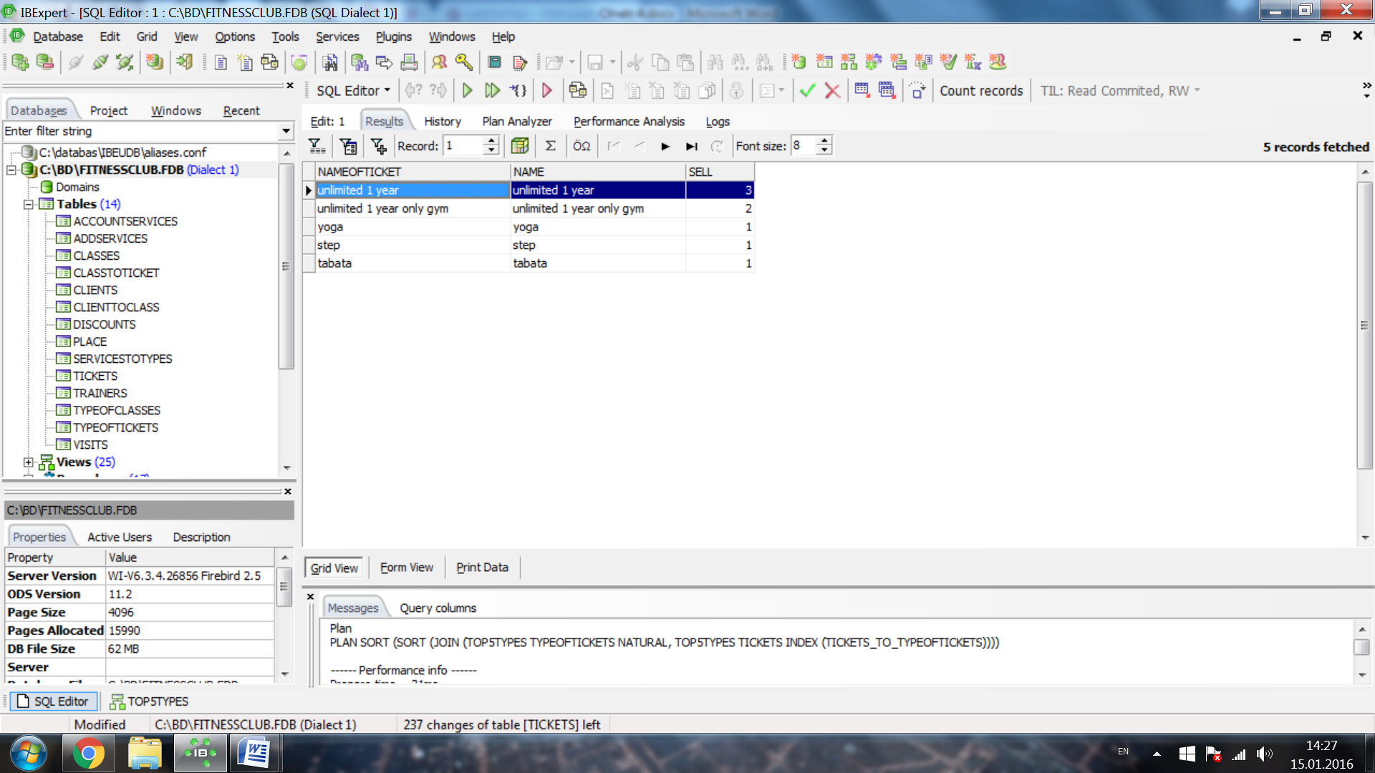

3. connect 'C:\BD\FITNESSCLUB.FDB' user 'SYSDBA' password 'masterkey';

create procedure delete_typeclasses as

begin

delete from typeofclasses where ID_TYPEOFCLASS not in (select ID_TYPEOFCLASS from classes);

end;

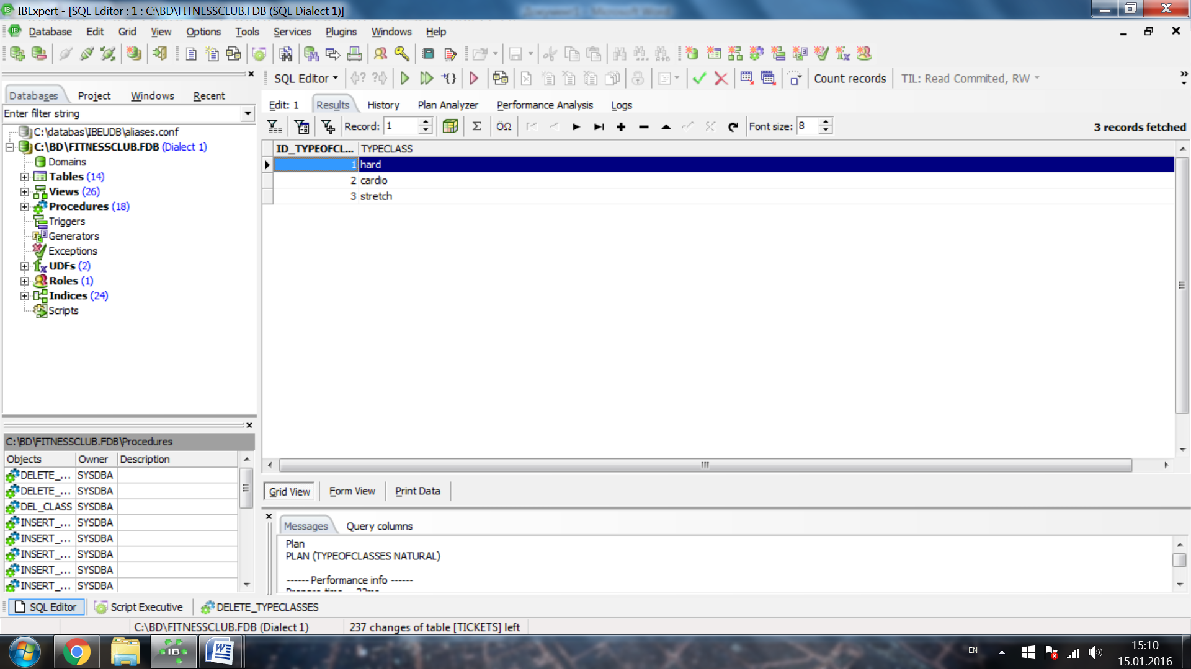

1. **Выводы**

Таким образом, изучены основы языка управления данными SQL-DML. Выполнены стандартные запросы извлечения данных, запросы в соответствии с индивидуальным заданием. Также познакомились с представлениями и хранимыми процедурами, с помощью которых можно добавлять данные в БД.

Использовались такие команды языка DML: insert (добавить), update (обновить), delete (удалить), select (выборка данных). Язык удобен для написания запросов разной сложности. При обращении к нескольким таблицам в запросе нужно выбирать подходящую связь между таблицами для более быстрого выполнения SQL-запроса.